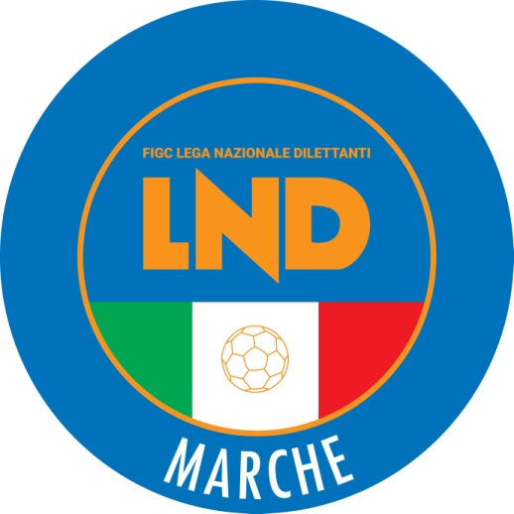 | Federazione Italiana Giuoco Calcio  Lega Nazionale Dilettanti  COMITATO REGIONALE MARCHE  Via Schiavoni, snc - 60131 ANCONA  CENTRALINO: 071 285601 - FAX: 071 28560403  sito internet: www.figcmarche.it  e-mail: cr.marche01@lnd.it  pec: marche@pec.figcmarche.it
Stagione Sportiva 2023/2024

Comunicato Ufficiale N° 234 del 06/05/2024

SOMMARIO

SOMMARIO 1
COMUNICAZIONI DELLA F.I.G.C. 1
COMUNICAZIONI DELLA L.N.D. 1
COMUNICAZIONI DEL COMITATO REGIONALE 1
NOTIZIE SU ATTIVITÀ AGONISTICA 3

COMUNICAZIONI DELLA F.I.G.C.

COMUNICAZIONI DELLA L.N.D.

COMUNICAZIONI DEL COMITATO REGIONALE

IMPORTANTE
Nel presente CU sono riportati i risultati ed i provvedimenti disciplinari delle gare, disputate nel trascorso fine settimana, che interessano la fase finale del campionato Under 15 Giovanissimi Regionali.
Tutti gli altri risultati ed i provvedimenti disciplinari saranno pubblicati successivamente.

CAMPIONATO UNDER 17 ALLIEVI REGIONALI

Fase finale per aggiudicazione titolo regionale
Al termine del campionato sono risultate vincenti dei gironi le seguenti Società:
Girone A A.S.D. K SPORT MONTECCHIO GALLO
Girone B A.S.D. GIOVANE ANCONA CALCIO
Girone C A.F.C. FERMO SSD ARL

Con riferimento a quanto pubblicato nel CU n. 223 del 17.04.2024, si pubblica di seguito il calendario della fase finale per l’aggiudicazione del titolo regionale

1^ giornata – dom. 12.05.2024 ore 17,00 – Campo Federale “G.Paolinelli” di Ancona, v.Schiavoni
GIOVANE ANCONA CALCIO – FERMOSSD ARL Rip. K SPORT MONTECCHIO GALLO

2^ giornata – mercoledì 15.05.2024 ore 17,00
Vincente girone A incontrerà la perdente o, in caso di pareggio, quella che ha disputato la precedente gara in casa:
Vincente girone A giocherà in casa qualora l’avversaria abbia disputato la prima gara in casa.

3^ giornata – domenica 19.05.2024 – ore 17,00
La gara vedrà impegnate le due squadre che non si sono incontrate e giocherà in casa quella che ha disputato la precedente gara in trasferta.

Al termine delle 3 giornate risulterà vincente la squadra che avrà ottenuto il maggior numero di punti.
In caso di parità di punti si terrà conto nell’ordine:
b) della migliore differenza reti;
c) del maggior numero di reti segnate;
d) del maggior numero di reti segnate in trasferta
Persistendo ulteriore parità la vincitrice sarà determinata per sorteggio che sarà effettuato dal Comitato Regionale Marche.

Ammonizioni
Si evdienzia che le ammonizioni che saranno inflitte nelle gare della fase finale non sono cumulabili con quelle irrogate nel corso delle precedenti gare di campionato.
Si precisa comunque che nelle gare della fase finale dovranno trovare esecuzione le sanzioni di squalifica o inibizioni a qualsiasi titolo inflitte e non ancora scontate,.
Si ricorda che per le gare della fase finale i tesserati incorreranno in una giornata di squalifica ogni due ammonizioni inflitte dall’Organo di Giustizia sportiva.

CAMPIONATO UNDER 15 GIOVANISSIMI REGIONALI

Fase finale per aggiudicazione titolo regionale
Al termine del campionato sono risultate vincenti dei gironi le seguenti Società:
Girone A A.S.D. VILLA S.MARTINO
Girone B A.S.D. GIOVANE ANCONA CALCIO
Girone C A.C.D. S.S. MACERATESE 1922

Con riferimento a quanto pubblicato nel CU n. 223 del 17.04.2024, si pubblica di seguito il calendario della fase finale per l’aggiudicazione del titolo regionale

1^ giornata – merc. 08.05.2024 ore 19,00 – Campo Federale “G.Paolinelli” di Ancona, v.Schiavoni
GIOVANE ANCONA CALCIO – S.S. MACERATESE 1922 Rip. VILLA S.MARTINO

2^ giornata – domenica 12.05.2024 ore 17,00
Vincente girone A incontrerà la perdente o, in caso di pareggio, quella che ha disputato la precedente gara in casa:
Vincente girone A giocherà in casa qualora l’avversaria abbia disputato la prima gara in casa.

3^ giornata – mercoledì 15.05.2024 – ore 17,00
La gara vedrà impegnate le due squadre che non si sono incontrate e giocherà in casa quella che ha disputato la precedente gara in trasferta.

Al termine delle 3 giornate risulterà vincente la squadra che avrà ottenuto il maggior numero di punti.
In caso di parità di punti si terrà conto nell’ordine:
b) della migliore differenza reti;
c) del maggior numero di reti segnate;
d) del maggior numero di reti segnate in trasferta
Persistendo ulteriore parità la vincitrice sarà determinata per sorteggio che sarà effettuato dal Comitato Regionale Marche.

Ammonizioni
Si evdienzia che le ammonizioni che saranno inflitte nelle gare della fase finale non sono cumulabili con quelle irrogate nel corso delle precedenti gare di campionato.
Si precisa comunque che nelle gare della fase finale dovranno trovare esecuzione le sanzioni di squalifica o inibizioni a qualsiasi titolo inflitte e non ancora scontate,.
Si ricorda che per le gare della fase finale i tesserati incorreranno in una giornata di squalifica ogni due ammonizioni inflitte dall’Organo di Giustizia sportiva.

NOTIZIE SU ATTIVITÀ AGONISTICA

UNDER 15 GIOVANISSIMI REG.LI
RISULTATI

RISULTATI UFFICIALI GARE DEL 04/05/2024
Si trascrivono qui di seguito i risultati ufficiali delle gare disputate

GIRONE B - 11 Giornata - R
FABRIANO CERRETO | - NUOVA FOLGORE | 1 - 2
(1) GIOVANE ANCONA CALCIO | - CAMERINO CASTELRAIMONDO | 1 - 2
RECANATESE S.R.L. | - MONTEMILONE POLLENZA | 0 - 0
(1) - disputata il 05/05/2024

GIUDICE SPORTIVO
Il Giudice Sportivo Avv. Agnese Lazzaretti, con l'assistenza del segretario Angelo Castellana, nella seduta del 06/05/2024, ha adottato le decisioni che di seguito integralmente si riportano:
GARE DEL 4/ 5/2024
PROVVEDIMENTI DISCIPLINARI
In base alle risultanze degli atti ufficiali sono state deliberate le seguenti sanzioni disciplinari.
CALCIATORI NON ESPULSI
AMMONIZIONE (II INFR)
NDIAYE MARZIO MOHAMADOU ANGEL | (MONTEMILONE POLLENZA)
AMMONIZIONE (I INFR)
SANTAMARIA MATTEO | (RECANATESE S.R.L.)
GARE DEL 5/ 5/2024
PROVVEDIMENTI DISCIPLINARI
In base alle risultanze degli atti ufficiali sono state deliberate le seguenti sanzioni disciplinari.
CALCIATORI NON ESPULSI
AMMONIZIONE (III INFR)
FILIPPETTI EDOARDO | (GIOVANE ANCONA CALCIO)

Le ammende irrogate con il presente comunicato dovranno pervenire a questo Comitato entro e non oltre il 16/05/2024.

Pubblicato in Ancona ed affisso all’albo del Comitato Regionale Marche il 06/05/2024.

Il Segretario  (Angelo Castellana) | Il Presidente  (Ivo Panichi)

